ACTA REUNIÓN 1 DÍA 24/10 PRESENTACIÓN DE PROYECTO

Hora 12:50

Asistentes:

* Pablo Izquierdo
* Óscar Viudez
* Agustín Ghio
* Marcos Díez

Orden del día:

1. Repaso presentación del proyecto
   1. Descripción de proyecto
   2. Alcance
2. Elaboración de Trello
3. Repartición de tareas
4. Preparación de la presentación

1 – REPASO DE LA PRESENTACIÓN Y DESCRIPCIÓN DEL PROYECTO

a TODO CONFORME

b Oscar propone añadir bootstrap a las tecnologías para un desarrollo más “responsive”.

Y Marcos va a hacer el diseño en Photoshop­­

2 –ELABORACIÓN DE TRELLO

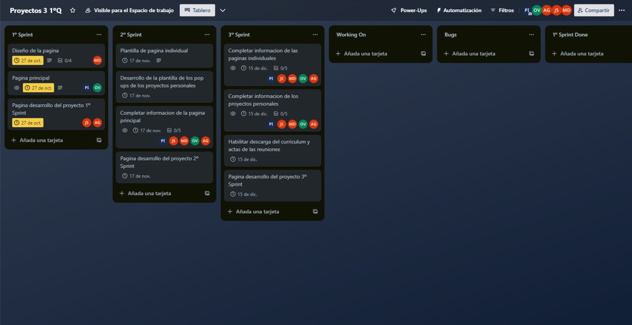

3–REPARTICIÓN DE TAREAS

1er Sprint:

-Elaboración del diseño de la página web

-Marcos Díez

-Desarrollo de la página principal

- Oscar Viudez

- Pablo Izquierdo

- Desarrollo de la página de proyecto del primer sprint:

- Juan Luis Soto

-AgustínGhio

4 – PREPARACIÓN DE LA PRESENTACIÓN

1. Portavoces: Agustín y Pablo
2. Contenido:
   1. Presentación de la idea del proyecto
   2. Presentación del 1er sprint
      1. Diseño completo de la página web
      2. Página web
         1. Página principal
         2. Página del sprint
      3. Página de desarrollo del primer sprint